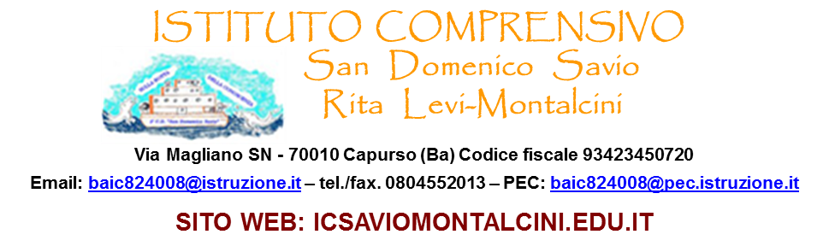
ANNO SCOLASTICO 2019/2020

Attività didattiche non svolte e obiettivi di apprendimento finalizzati alla definizione del Piano di integrazione degli apprendimenti per l’a.s. 2020/2021

(ex art. 6 O.M. 11 del 16 maggio 2020)

Classe: ______________________

DISCIPLINE | ATTIVITÀ DIDATTICHE NON SVOLTE rispetto alla progettazione di inizio anno | OBIETTIVI DI  APPRENDIMENTO

Capurso, ____________________________

IL CONSIGLIO DI INTERCLASSE LA DIRIGENTE SCOLASTICA
FRANCESCA DE RUGGIERI

